**Sekizinci Bölüm**

**Kimlik Doğrulama ve Yetkilendirme**

# Kullanıcı Kimlik Doğrulamasını Ayarlama

Kullanıcı kimlik doğrulamasını ayarlamak, web geliştirmenin temel bir yönüdür ve kimliği doğrulanmış kullanıcılara erişimi kısıtlamak için çok önemlidir. Bir Python web çerçevesi olarak sağlamlığıyla bilinen Django, kullanıcı kimlik bilgileri, oturumlar ve izinlerin yönetimini kolaylaştıran kapsamlı bir kimlik doğrulama çerçevesi sunar. Bu eğitim, kullanıcı modelleri, görünümler ve şablonlar da dahil olmak üzere yapılandırmadan tam uygulamaya kadar olan süreci detaylandırarak Django'da kullanıcı kimlik doğrulaması oluşturma konusunda size rehberlik edecektir.

## Django'nun Kimlik Doğrulama Çerçevesi Açıklandı

Django'nun yerleşik kimlik doğrulama sistemi, kullanıcı hesaplarını verimli bir şekilde işlemek için tasarlanmış kapsamlı bir sistemdir. Bu sistem şunları içerir:

 **Modeller**: **Kullanıcı**, **Grup** ve **İzin** modelleri, kullanıcıları ve erişim düzeylerini yönetmek için standart olarak gelir.

 **Görünümler**: Önceden oluşturulmuş görünümler kullanıcı girişi, oturumu kapatma ve şifre yönetimini kolaylaştırır.

 **Formlar**: Django, kimlik doğrulama görevleriyle ilgili kullanıcı verilerini yakalamak ve doğrulamak için tasarlanmış formlar sağlar.

## Kimlik Doğrulama Arka uçlar:

## Bunlar bileşenleri doğrulamak kullanıcı kimlik bilgilerini veritabanında depolanan verilerle karşılaştırır.

## Kimlik Doğrulama Sisteminin Uygulanması

Düzgün bir şekilde bütünleştirici Django'nun kimlik doğrulama yetenekleri içine uygulamanız birkaç yapılandırma adımı içerir.

## Ayarlar'da Yapılandırma

Django'nun kimlik doğrulama ve içerik türleri uygulamalarının dahil edildiğini doğrulamak için **settings.py** dosyanızı kontrol edin:

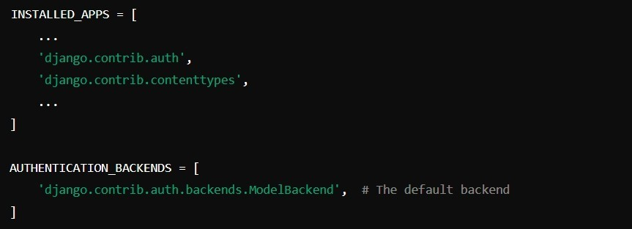

## Özel Kullanıcı Modeli

Django'nun varsayılan **User** modeli özel gereksinimlerinizi karşılamıyorsa, **AbstractUser**'ı temel alan özel bir model oluşturarak modeli genişletebilirsiniz:

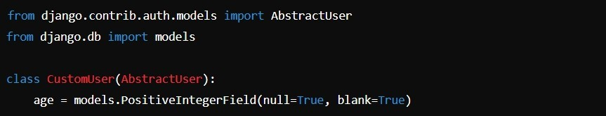

Bu özel kullanıcı modeli, yaş için ek bir alan içerir. Bu özel modeli ayarlarınızda varsayılan olarak ayarladığınızdan emin olun:



## Kimlik Doğrulama Görünümlerini Ayarlama

Django'nun kullanıma hazır kimlik doğrulama görünümlerini **urls.py** dosyanıza ekleyin:

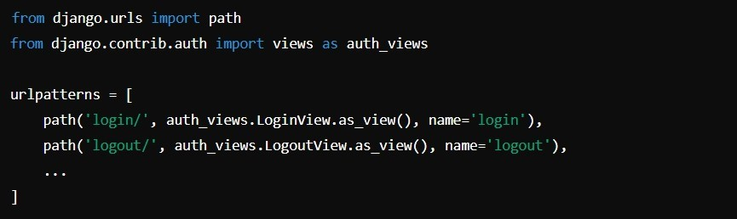

## Kimlik Doğrulama için Şablonlar Oluşturma

Bu kimlik doğrulama görünümleri için gerekli şablonları oluşturun. Bir oturum açma sayfası için şablonunuz şuna benzeyebilir:

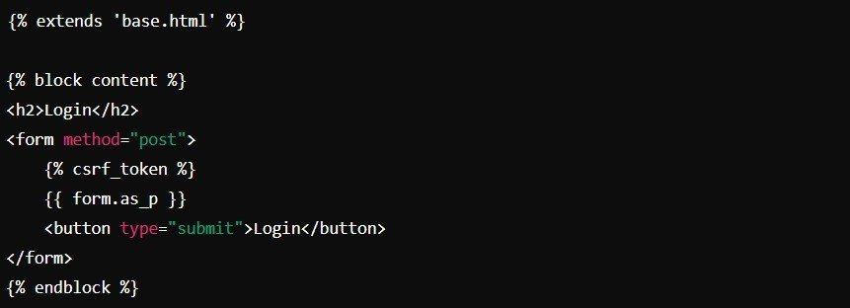

Bu basit giriş formu kullanıcılar için sezgiseldir ve site genelinde paylaşılabilecek bir temel şablonu genişletir.

## Güvenli Kimlik Doğrulama Uygulamaları

 **Güvenli Bağlantılar**: Kimlik doğrulama sırasında kullanıcı verilerini korumak için sayfalarınızı sunarken her zaman HTTPS kullanın.

 **Çerez Güvenliği**: XSS saldırılarını önlemek için Django'yu güvenli ve yalnızca HTTP çerezleri kullanacak şekilde yapılandırdığınızdan emin olun.

 **Sağlam Parola Politikaları**: Güçlü parolalar uygulamak için Django'nun parola doğrulama özelliklerinden yararlanarak güvenliği artırın.

## Sonuç

Django'ya kullanıcı kimlik doğrulamasını entegre etmek, uygulamanızdaki kullanıcı etkileşimlerinin güvenli ve verimli bir şekilde yönetilmesini sağlar. Bu kılavuzu takip etmek ve güvenlik konusunda en iyi uygulamalara bağlı kalmak, kapsamlı bir kullanıcı kimlik doğrulama sistemi uygulamanızı sağlayacaktır. Bu sistem sadece uygulamanızı korumakla kalmayacak, aynı zamanda oturumları ve izinleri etkili bir şekilde yöneterek genel kullanıcı deneyimini de geliştirecektir.

# Kullanıcıları ve İzinleri Yönetme

Kullanıcıları ve izinleri düzgün bir şekilde yönetmek, web uygulamalarının güvenliğini ve operasyonel etkinliğini sağlamak için çok önemlidir. Saygın bir Python web çerçevesi olan Django, kullanıcı yönetimi, kimlik doğrulama ve yetkilendirmeyi sorunsuz bir şekilde ele almak için tasarlanmış gelişmiş bir kimlik doğrulama sistemine sahiptir. Bu kılavuz, Django'daki kullanıcıların ve izinlerin yönetimini ele almakta, süreci ve uygulamaya yönelik en iyi uygulamaları detaylandırmaktadır.

## Django'nun Kimlik Doğrulama Sistemine Genel Bakış

Django'nun yerleşik kimlik doğrulama çerçevesi, çeşitli anahtar modelleri kullanarak kimlik doğrulama, oturum yönetimi ve erişim kontrolü dahil olmak üzere kapsamlı kullanıcı yönetimi etkinliklerini destekleyecek şekilde tasarlanmıştır:

 **Kullanıcı**: Kimlik doğrulamayı yönetir ve her kullanıcının özniteliklerini tanımlar.

 **Grup**: Kullanıcıları ortak izinler altında gruplandırmak için kullanılır ve birden fazla kullanıcıda izinlerin yönetimini basitleştirir.

 **İzin:** Kullanıcılar veya gruplar için izin verilen eylemleri belirtir, genellikle modeller üzerinde ekleme, düzenleme veya

Siliniyor.

Bu bileşenler, Django'nun bir uygulama genelinde farklı erişim seviyelerini idare etme kabiliyetinin ayrılmaz bir parçasıdır.

## Kullanıcıları Yönetme Teknikleri

Django, kullanıcı profillerini oluşturmak, güncellemek ve silmek için Django'nun yönetici arayüzü veya Django'nun ORM'sini kullanan programatik yöntemler aracılığıyla erişilebilen basit mekanizmalar sağlar.

## Kullanıcı Oluşturma

Güvenli bir şekilde kullanıcı oluşturmak için Django, varsayılan olarak parola karma işlemini gerçekleştiren bir yöntem sunar:

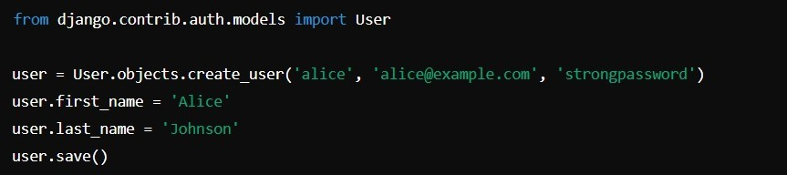

Bu işlev, bir kullanıcıyı temel oturum açma kimlik bilgileri ve diğer isteğe bağlı ayrıntılarla başlatır.

## Kullanıcıları Değiştirme

Kullanıcılar, uygun kullanıcı nesnesi alınarak, öznitelikleri değiştirilerek ve değişiklikler kaydedilerek güncellenebilir:

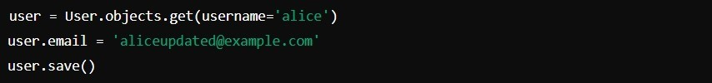

Bu kod parçacığı Alice'in kullanıcı profilindeki e-posta adresini günceller.

## Grupların ve İzinlerin Yönetimi

Django, toplu izin atamaları için kullanıcıların gruplandırılmasını kolaylaştıran grup işlevi aracılığıyla izinlerin yönetimini kolaylaştırır.

## Grupların Kurulması ve İzinlerin Atanması

Gruplar olabilir olmak yaratıldı ve atanmış özel izinler kullanarak aşağıdaki yöntemi uygulayın:

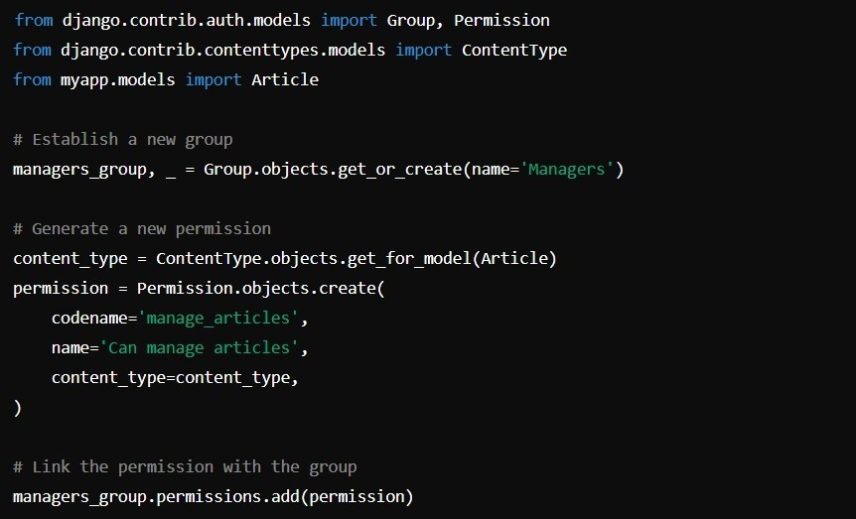

## Kullanıcıları Gruplarla İlişkilendirme

Etkili izin yönetimi, kullanıcıları belirli gruplara eklemeyi de içerebilir:

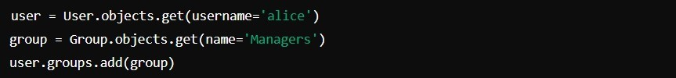

Bu, Alice kullanıcısını 'Yöneticiler' grubuna atar.

## Gelişmiş Erişim Kontrolü

Django destekler daha fazla rafine edilmiş erişim kontrol

mekanizmalar görünümlerdeki izinleri yöneten dekoratörler ve

mixinler aracılığıyla.

## İşlev Tabanlı Görünümler için Dekoratörler

Belirli görünümlere erişim **@permission_required** ile kısıtlanabilir Dekoratör:

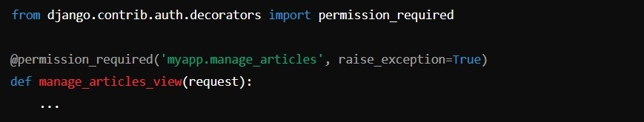

Bu dekoratör, yalnızca 'manage_articles' iznine sahip kullanıcıların belirtilen görünüme erişebilmesini sağlar.

## Sınıf Tabanlı Görünümler için Mixins

İçin sınıf tabanlı görüşler,Django teklifler **PermissionRequiredMixin** izin tabanlı erişimi zorlamak için:

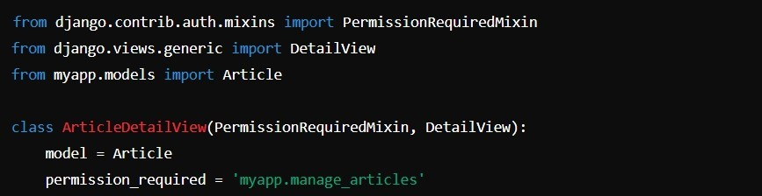

Bu mixin, görünüme erişimi yalnızca aşağıdaki özelliklere sahip kullanıcılarla kısıtlar **'manage_articles'** izni.

## Sonuç

Kullanıcıları ve izinleri etkili bir şekilde yönetmek, Django uygulamalarının güvenliğini ve düzenini korumak için hayati önem taşır. Django'nun kimlik doğrulama araçları, kullanıcı etkinliklerini ve izinlerini denetlemek için güçlü ve ölçeklenebilir çözümler sunarak geliştiricilerin uygulamalarında uygun erişim düzeylerini uygulayabilmelerini sağlar. Geliştiriciler bu araçları akıllıca kullanarak, uygulamalarının özel ihtiyaçlarına göre uyarlanmış güvenli ve verimli ortamlar oluşturabilirler.

# Giriş ve Çıkış İşlevselliği

Web uygulamalarında güvenli kullanıcı erişimi sağlamak için sağlam oturum açma ve kapatma özelliklerinin uygulanması kritik önem taşır. Sofistike bir Python çatısı olan Django, bu süreçleri basitleştiren iyi donanımlı bir kimlik doğrulama sistemi sunar. Bu kılavuz, Django'da oturum açma ve kapatma işlevlerinin nasıl yapılandırılacağını detaylandıracak, ilgili adımları vurgulayacak ve en iyi güvenlik uygulamalarını vurgulayacaktır.

## Django'nun Kimlik Doğrulama Çerçevesi

Django'nun yerleşik **django.contrib.auth** modülü, kapsamlı kullanıcı yönetimi, oturum kontrolü ve yetkilendirmeyi kolaylaştırmak için tasarlanmıştır. Bu modül, Django uygulamaları içindeki kullanıcı etkileşimlerini güvenli bir şekilde yönetmek için gereklidir.

## Oturum Açma İşlevselliğini Yapılandırma

Django tarafından sağlanan **LoginView**, kullanıcı kimlik doğrulamasını, oturum başlatmayı ve başarılı girişlerden sonra yönlendirmeleri yöneten çok yönlü bir sınıf tabanlı görünümdür.

## URL'leri Ayarlama

Oturum açma ve kapatma için URL kalıplarının tanımlanması, bu işlevlerin yapılandırılmasında ilk adımdır:

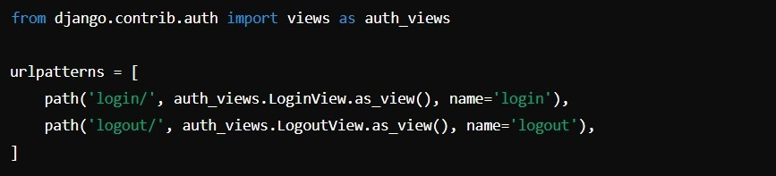

Bu yapılandırma Django'nun standart giriş ve çıkış görünümlerini ilgili URL'lere ekler.

## Oturum Açma Özelliklerini Özelleştirme

Oturum açma işleminin özelleştirilmesi, şablonların ve yeniden yönlendirme davranışlarının belirlenmesini içerir. Örneğin, oturum açma sayfası için belirli bir şablon kullanmak:

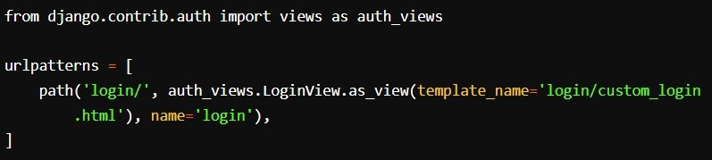

Burada **template_name**, oturum açma sayfası için kullanılacak özel bir HTML şablonuna işaret eder.

## Giriş Şablonu Geliştirme

Bir oturum açma şablonu, kimlik bilgileri girişi için kullanıcı dostu bir form içermelidir:

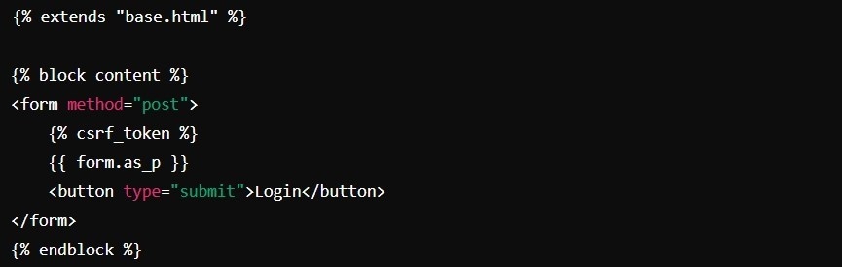

Bu şablon, alanları işlemek için Django'nun form araçlarını kullanır ve güvenlik için CSRF koruması içerir.

## Oturum Kapatma İşlevselliğinin Uygulanması

Django'nun LogoutView'i kullanıcı oturumlarını sonlandırma işlemini etkili bir şekilde gerçekleştirir.

## Oturum Kapatma Davranışını Özelleştirme

Oturum sonlandırıldıktan sonra kullanıcıları yeniden yönlendirmek için oturum kapatma işlemini ayarlamak kullanıcı deneyimini geliştirebilir:

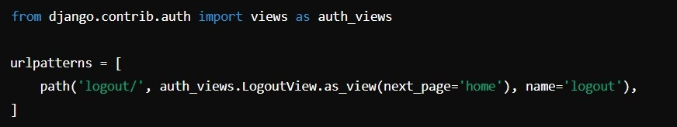

Bu kurulumda, **next_page** kullanıcıların oturumu kapattıktan sonra nereye yönlendirileceğini belirtir.

## Kimlik Doğrulama için En İyi Güvenlik Uygulamaları

 **HTTPS kullanın**: İletim sırasında verileri korumak için hassas bilgileri işleyen tüm formları güvenli hale getirin.

 **Django'nun Güvenlik Mekanizmalarını Uygulayın**: Güvenliği artırmak için güvenli çerezler, yalnızca HTTP çerezleri ve CSRF belirteçleri gibi özelliklerden yararlanın.

 **Açık Kullanıcı Geri Bildirimi Sağlayın**: Oturum açma ile ilgili eylemler, özellikle de hatalar için açık geri bildirim sunun, ancak istismar edilebilecek ayrıntıları ifşa etmekten kaçının.

 **Oturumları Etkili** Bir Şekilde **Yönetin**: Güvenlik ve bütünlüğü sağlamak için uygun oturum yönetimi stratejileri uygulayın.

## Sonuç

Django'da oturum açma ve kapatma işlevlerini etkili bir şekilde yapılandırmak yalnızca uygulamanızı güvence altına almakla kalmaz, aynı zamanda güvenilir ve güvenli erişim sağlayarak kullanıcı deneyimini de geliştirir. Django'nun güçlü kimlik doğrulama araçlarını kullanarak ve en iyi güvenlik uygulamalarına bağlı kalarak, geliştiriciler güvenli, verimli ve kullanıcı dostu bir ortam oluşturabilirler. Bu kurulum yalnızca kullanıcı verilerini korumakla kalmaz, aynı zamanda kullanıcının uygulama ile etkileşimini de kolaylaştırır.

# Pratik Örnekler: Kullanıcı Profil Sayfası

Bir kullanıcı profili sayfası geliştirmek, kullanıcılarla kişisel olarak etkileşim kuran web uygulamaları için hayati bir bileşendir. Güçlü bir Python çerçevesi olan Django, bu tür işlevleri desteklemek için kimlik doğrulama çerçevesi içinde etkili araçlar sunar. Bu kılavuzda, Django'da bir kullanıcı profili sayfasının nasıl oluşturulacağı anlatılmaktadır.

Django, kullanıcı modelindeki geliştirmeleri, kullanıcı merkezli görünümlerin entegrasyonunu ve en iyi güvenlik ve kullanılabilirlik uygulamalarına bağlı kalmayı açıklar.

## Django'nun Temel Kullanıcı Modelini Güçlendirme

Django'nun standart kullanıcı modeli, kullanıcı adı ve e-posta gibi temel tanımlayıcıları içerir. Biyografi veya profil fotoğrafları gibi daha kişiselleştirilmiş veriler eklemek için, bu modeli bire bir ilişki kuran bir **UserProfile** modeli ile genişletmeniz önerilir.

## UserProfile Modelinin Uygulanması

Kullanıcının profiline ek alanlar ekleyen bir **UserProfile** modelinin nasıl oluşturulacağı aşağıda açıklanmıştır:

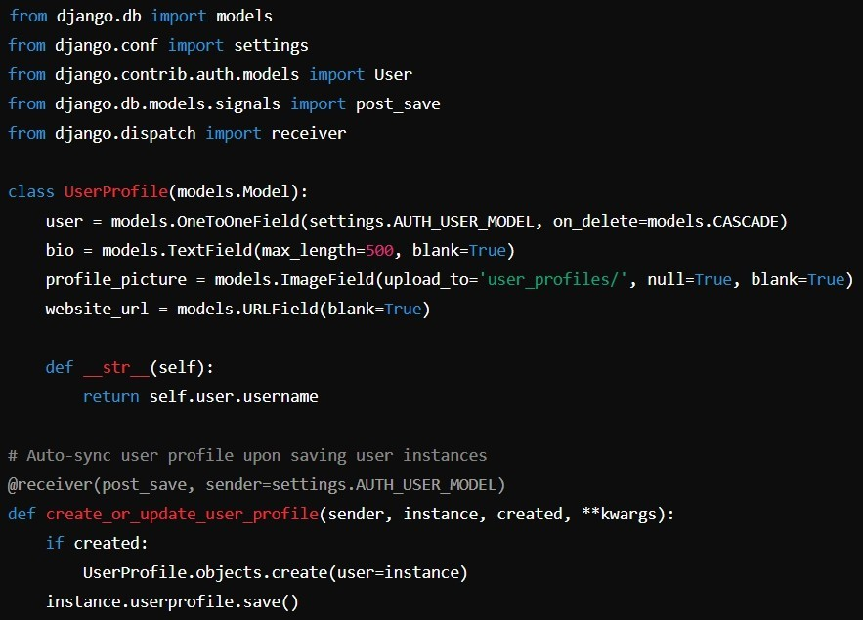

Bu kurulum sadece kullanıcı modelini yeni alanlarla geliştirmekle kalmaz, aynı zamanda bir kullanıcı kaydedildiğinde **UserProfile** örneklerinin oluşturulmasını veya güncellenmesini otomatikleştirmek için Django sinyallerini kullanır.

## Profil Yönetimi için Görünümler Oluşturma

Sınıf tabanlı görünümler oluşturmak, profil görüntüleme ve düzenleme işlevlerini ele almak için yapılandırılmış bir yaklaşım sağlar.

## Profil Ekran Görünümü

Kullanıcı profilini görüntülemek için bir **DetailView** kullanabilirsiniz:

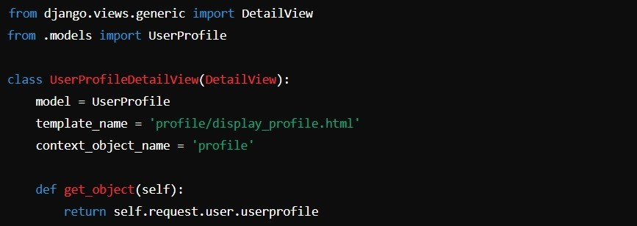

Bu görünüm, o anda kimliği doğrulanmış kullanıcıya bağlı profili alır ve görüntüler.

## Profil Görünümünü Düzenleme

Kullanıcıların profillerini düzenlemelerini sağlamak için bir **UpdateView** kullanılabilir:

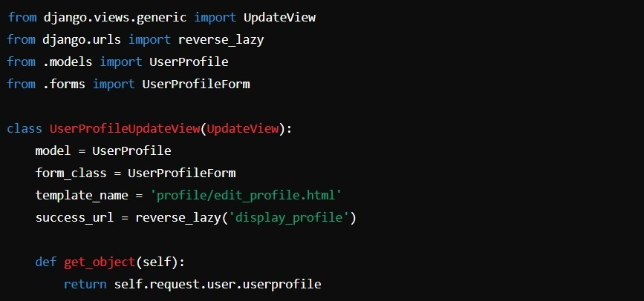

Kullanıcıların düzenlemesine izin verilen alanları tanımlayan bir **UserProfileForm** olduğundan emin olun.

**Profil Etkileşimleri için Şablonlar Tasarlama**

Kullanıcıların profil verileriyle etkileşimini kolaylaştıran şablonlar geliştirin:

## Profil Görüntüleme Şablonu

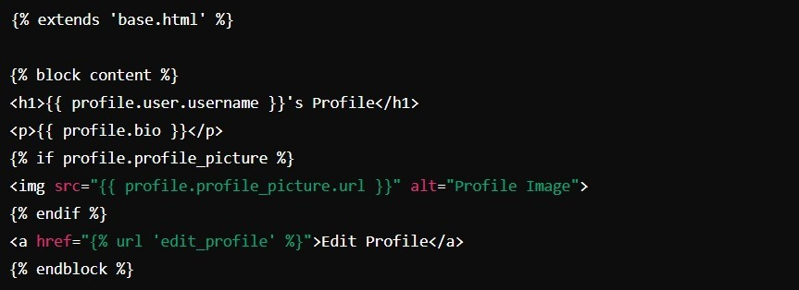

## Profil Düzenleme Şablonu

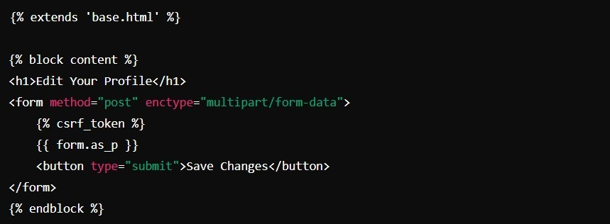

## En İyi Uygulamalar

 **Erişim Kontrolü**: Gizliliği korumak için profil sayfalarına yalnızca kimliği doğrulanmış kullanıcıların erişebildiğinden emin olun.

 **Veri Doğrulama**: Hatalı veya kötü niyetli girdileri önlemek amacıyla kullanıcı tarafından gönderilen verileri doğrulamak için Django'nun formlarını kullanın.

 **Duyarlı Kullanıcı Geri Bildirimi**: Kullanıcı eylemlerinin ardından, özellikle de netlik sağlamak ve kullanıcı deneyimini geliştirmek için güncellemelerden sonra anında ve bilgilendirici geri bildirim sağlayın.

## Sonuç

Django uygulamalarına bir kullanıcı profili sayfası entegre etmek yalnızca kullanıcı deneyimini kişiselleştirmekle kalmaz, aynı zamanda kullanıcı etkileşimini güvence altına almak ve geliştirmek için Django'nun kimlik doğrulama mimarisiyle sorunsuz bir şekilde uyum sağlar. Geliştiriciler, özetlenen prosedürleri izleyerek sofistike ve güvenli bir kullanıcı profili sistemi uygulayabilir ve Django uygulamalarındaki işlevselliği ve kullanıcı etkileşimini önemli ölçüde artırabilir.